Verifica HTML-Javascript-CSS

Per lo svolgimento di questi esercizi è possibile utilizzare il pc.

Ogni esercizio deve essere scritto negli spazi appositi su questo documento ed inviato alla casella di mail [galdusmaffi@gmail.com](mailto:galdusmaffi@gmail.com) indicando CHIARAMENTE nella mail il proprio nome e cognome. (non saranno considerati file presenti sul disco del pc, mail senza titolo o chiara identificazione dell’allievo).

Eventuali pagine realizzate dovranno essere incluse nella cartella complessa contenente il presente file completo.

Tutto deve essere scritto in HTML5 usando CSS e Javascript, NON usare vecchi tag HTML.

**Esercizio 1 (vuoto = - punti 5):**

Scrivere di seguito il proprio nome, cognome e data odierna:

Nome: ____________________Ivan Denzel_______________________

Cognome: _______Dizon_________________________________

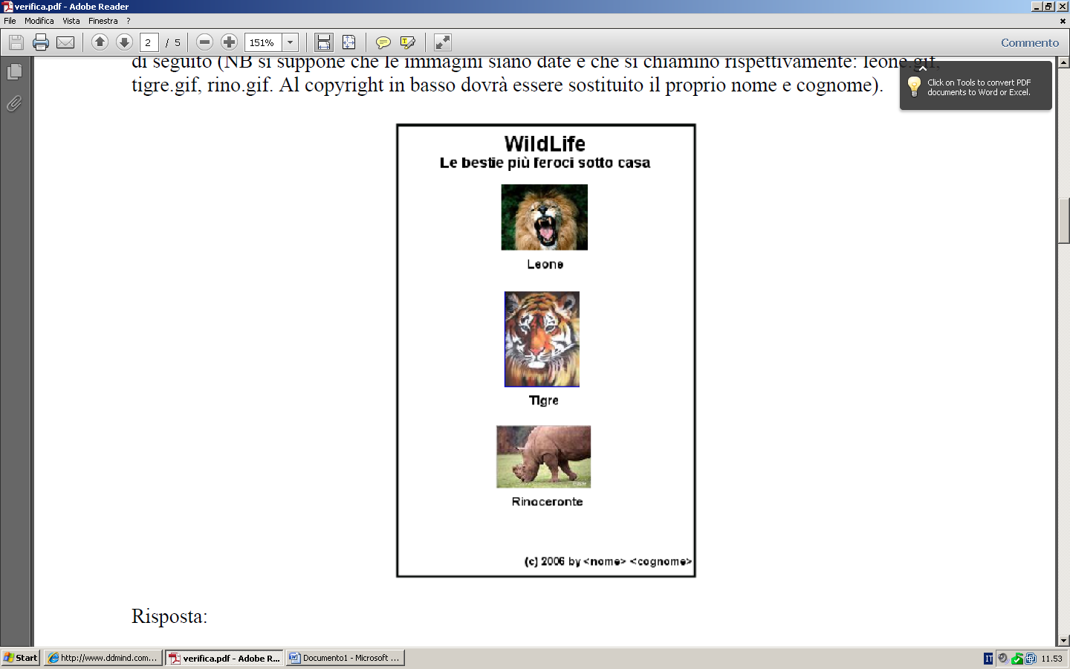Data: ____28-11-12________________________________________

**Esercizio 2 (punti 25):**

Scrivere un documento html che produca una pagina web il più possibile simile a quella raffigurata

di seguito (NB si suppone che le immagini siano date e che si chiamino rispettivamente: leone.gif,

tigre.gif, rino.gif. Al copyright in basso dovrà essere sostituito il proprio nome e cognome).

Risposta:

<!DOCTYPE html>

<html>

<head>

<title> WilfLife </title>

<h1> WildLife </h1>

<h2> Le Bestie più Feroci Sotto Casa </h2>

<link rel="stylesheet" href="css/css.css" type="text/css" />

</head>

<body id=pagina>

<img src="img/leone.jpg" >

<h1> The Lion King </h1>

<img src="img/drago.bmp" >

<h1> Komodo Dragon </h1>

<img src="img/tigre.jpg" >

<h1> The White Tiger </h1>

<p>(c) By Ivan Denzel dizon </p>

</body>

</html>

CSS:

html,body{margin:10px; padding: 10px}

body{ background:white;

text-align:center;

border: 7px double black;

}

font{color:black;}

a:link {color:#669900;}

a:visited {text-decoration: none; color:#6699FF;}

a:hover {color: white;}

h1

{

color: black;

text-align:center;

}

h2

{

color: black;

text-align:center;

}

img

{

width:620px;

height:389px;

}

p

{

text-align:right;

}

**Esercizio 3 (punti 20):**

Scrivere un documento html che produca una pagina web contente una tabella il più possibile simile

a quella raffigurata sotto:

**Orario Lezioni**

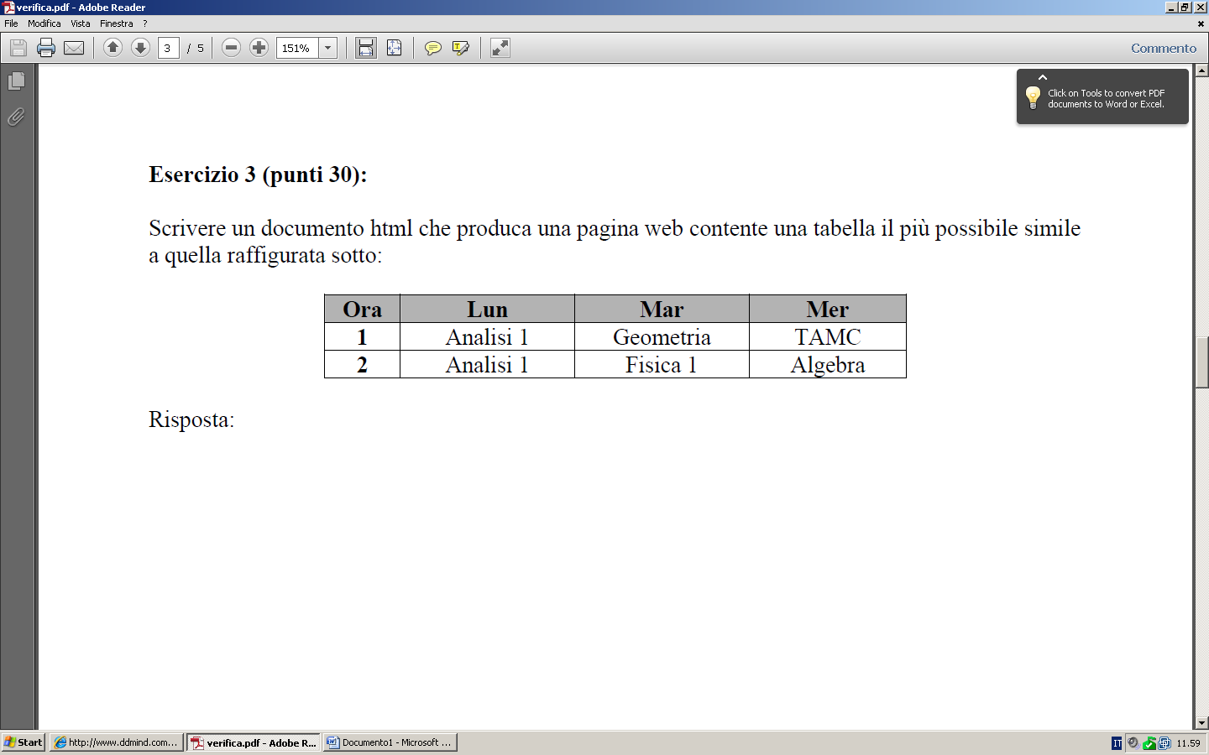

Risposta:

<html>

<head>

<title> Orario </title>

<h1> Orario Lezioni </h1>

<link rel="stylesheet" href="css/css.css" type="text/css" />

<body>

<table border="1">

<tr>

<th>Ora</td>

<th>Lun</td>

<th>Mar</td>

<th>Mer</td>

</tr>

<tr>

<td >1</td>

<td>Analisi 1</td>

<td>Geometria</td>

<td>TAMC</td>

</tr>

<tr>

<td>2</td>

<td>Analisi 1</td>

<td>Fisica 1</td>

<td>Algebra</td>

</table>

</body>

</html>

CSS:

html,body{margin:10px; padding: 10px}

body{ background:white;

text-align:center;

}

font{color:black;}

a:link {color:#669900;}

a:visited {text-decoration: none; color:#6699FF;}

a:hover {color: white;}

h1

{

color:green;

text-align:center;

}

th

{

background-color:grey;

}

table

{

width:400px;

height:30px;

}

td

{

text-align:center;

}

**Esercizio 4 (4 punti per ogni risposta esatta)** (produrre una pagina html che esegua il codice)**:**

a) Che effetto ha l’istruzione javascript:

*alert(“ciao”+nome);*

[_] Avvia il browser web

[_] Chiede all’utente di inserire il proprio nome

[x] Mostra il messaggio “ciao” all’utente

[_] Nessuna delle precedenti, ha il seguente effetto: _____________________________________

_______________________________________________________________________________

b) Qual’è il tag con cui inizia solitamente una pagina web:

[_] <page>

[x] <html>

[_] <head>

[_] <tossic>

[_] Nessuna delle precedenti

c) Che effetto ha il seguente codice javascript?

*document.write(“<table>”);*

*for(i=0;i<5;i++) {*

*document.write(“<tr><td>”+i+”</td></tr>);*

*}*

*document.write(“</table>”);*

[_] genera 5 link a delle pagine web

[_] genera 4 link a delle tabelle

[x] genera una tabella con 5 righe

[_] genera una tabella con 4 righe

[_] Nessuna delle precedenti, ha il seguente effetto: _____________________________________

_______________________________________________________________________________

d) l’istruzione “prompt” in javascript:

[_] Riavvia il pc

[_] Allinea un’immagine

[_] Mostra il contenuto di una variabile

[_] Nessuna delle precedenti, ha il seguente effetto: _____________________________________

_______________________________________________________________________________

e) Per generare dei numeri casuali interi da 1 a 108 uso la seguente espressione javascript:

[x] Math.floor(Math.random*108)+1

[_] Math.random*109

[_] Math.floor(1, 107)

[_] Random(4+8+15+16+23+42)

**Esercizio 5 (30 punti):**

Dare una breve definizione ai seguenti tag html, istruzioni css o javascript, dandone un esempio di utilizzo:

<input type=data>:_______________________________________________________________

______________________________________________________________________________

______________________________________________________________________________

if / else: _______________________________________________________________________

______________________________________________________________________________

______________________________________________________________________________

<hr /> _________________________________________________________________________

______________________________________________________________________________

______________________________________________________________________________

<a href=”..”> ___________________________________________________________________

______________________________________________________________________________

______________________________________________________________________________

h1, h2, h3 { color: yellow; }_______________________________________________________

______________________________________________________________________________

______________________________________________________________________________

cursor: url('/img/mouse.jpg');_______________________________________________________

______________________________________________________________________________

______________________________________________________________________________

<ol> <li src=img/punto.jpg>elemento a </li> <li></li> </ol>______________________________

______________________________________________________________________________

______________________________________________________________________________

Quale e’ il codice html che consente di stampare a video questa scritta: <@ è più bello di &>

______________________________________________________________________________

______________________________________________________________________________

______________________________________________________________________________

Spiega il seguente codice HTML (10 punti)

<select>  
  <optgroup label="Macchine svedesi">  
    <option value="volvo">Volvo</option>  
    <option value="saab">Saab</option>  
  </optgroup>  
  <optgroup label="Macchine tedesche">  
    <option value="mercedes">Mercedes</option>  
    <option value="audi">Audi</option>  
  </optgroup>  
</select>

______________________________________________________________________________

______________________________________________________________________________

______________________________________________________________________________